洛杉矶华人资讯网的专家 <https://www.youtube.com/watch?v=UjQYXZYh9Fs&feature=youtu.be>

1. 泡之前就牙刷清洗
2. 没油的锅，过滤水泡2-3天，2倍淹没过海参，每天换水，当海参变软能用手掰弯就代表好

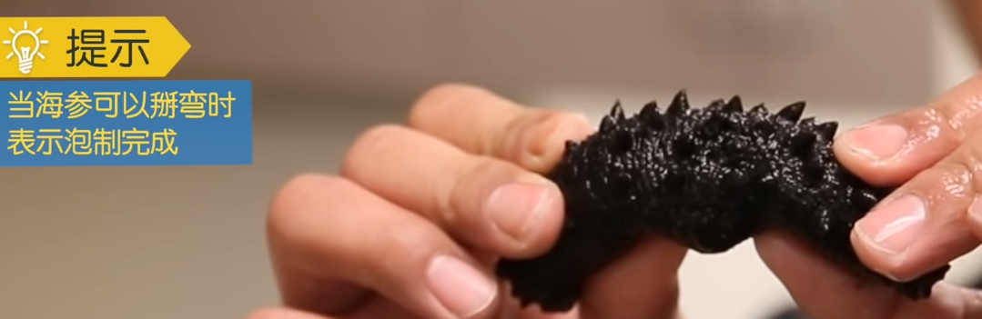

1. 剪开去掉牙齿和沙
2. 煮海参，冷水下锅，大火，沸腾转中火，中火=小沸腾，煮30分钟，之后不开盖等冷却到常温
3. 检查煮的火候，手指掐海参内的筋，掐进去=煮好，不行就继续煮20分钟。
4. 带盖的容器，放水继续泡，盖好放冰箱，1天换一次水
5. 放冰箱2-3天

闻 咸味，免疫力，过敏，软化心血管

2.家庭常用经典泡法——常规泡

将干海参放入不带任何油的锅内，以不锈钢锅、陶瓷煲等深的锅为好，用水浸泡12—24小时。有的海参较好，往往要浸泡36－48小时。

将回软的海参开腹去掉筋、内膜及沙嘴，并洗净肚子里的泥沙。注意不要剪到头。筋和内膜不去掉，海参会涨发不透，影响成品大小，不利于吸收。

将洗净的海参放入不带油的冷水锅内上灶大火煮开，小火保持20分钟后，此间不要开锅盖。

自然冷却后，在水面上铺一层冰块，约占整个水及海参体积的三分之一，室温放置12小时以上。

时间到后，按照3，4步骤再煮一次。这时应该发好了，如果发的好，大小是平时的长度1-1、5倍，宽度2-3倍。将已涨发好的海参入冷冻箱中单冻后密封冷冻储藏，食用时取出用凉水涣透即可（切莫用热水 ，否则海参会缩小。如不用于烹饪而直接服用滋补，则用凉水涣透后可以再用温水泡热直接食用）。 注意，每次发海参不要超过半个月的食用量，否则，海参过久冷冻保存会使水分凝华，呈蚕茧状，即使再次浸泡也食之无味。

=======

**海参泡发5种最实用方法**

[燕云雅叶子](https://www.zhihu.com/people/tang-tang-86-82-75)

[**燕云雅叶子**](https://www.zhihu.com/people/tang-tang-86-82-75)

美食达人，燕窝达人，爱旅游、爱分享

13 人赞同了该文章

泡发海参对于没做过的人来说，确实无从下手，而且方法不当，海参泡几天都泡不开。好东西不能白白浪费了啊！怎样泡发时间最短？怎样泡发过程最简单？怎样泡发口感最好呢？下面，我们就全方位的给您介绍几种您需求的方法！

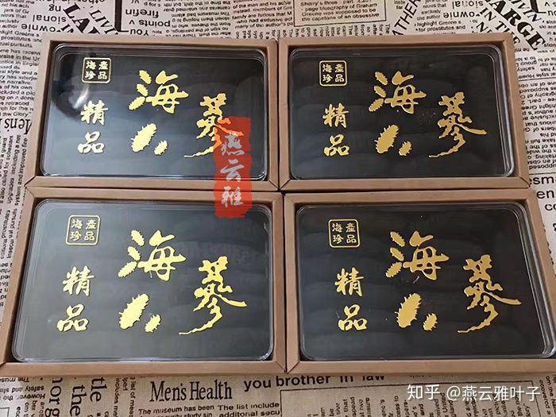

**1.泡发海参保留营养价值最高的方法——暖水瓶发海参**

水瓶发海参，首先要将干海参用冷水浸泡两天，待干海参回软后用剪刀将海参剖开，取掉海参头部的沙嘴（海参的牙齿），然后将海参冲洗干净放入备好的暖水瓶中，加入刚沸腾的开水，3~4 个小时之后海参即可发好，将发好的海参放入冰箱冷藏或冷冻，随时取用即可。这种方法发制出来的海参弹性高，韧性大，口感软糯，营养价值最高。

暖水瓶一般会一次发好一个星期的食用量，非常方便。在发制海参的过程中，保持温度是一个很 重要的环节，暖水瓶可以最大程度地保温。此外，在发制过程中所用的容器和水都不能沾上油和盐。 油可使海参融化，盐使海参不易发透。平时用的盆和盘难免会有一定的油脂或者杂质，影响海参的质量。如果是钢铁器皿，还会影响海参的口味。暖水瓶平时跟油和盐根本接触不到，又是玻璃器皿状态 稳定，不会影响海参的口味。所以常吃海参的人都把暖水瓶当成发制海参的“最佳武器”。

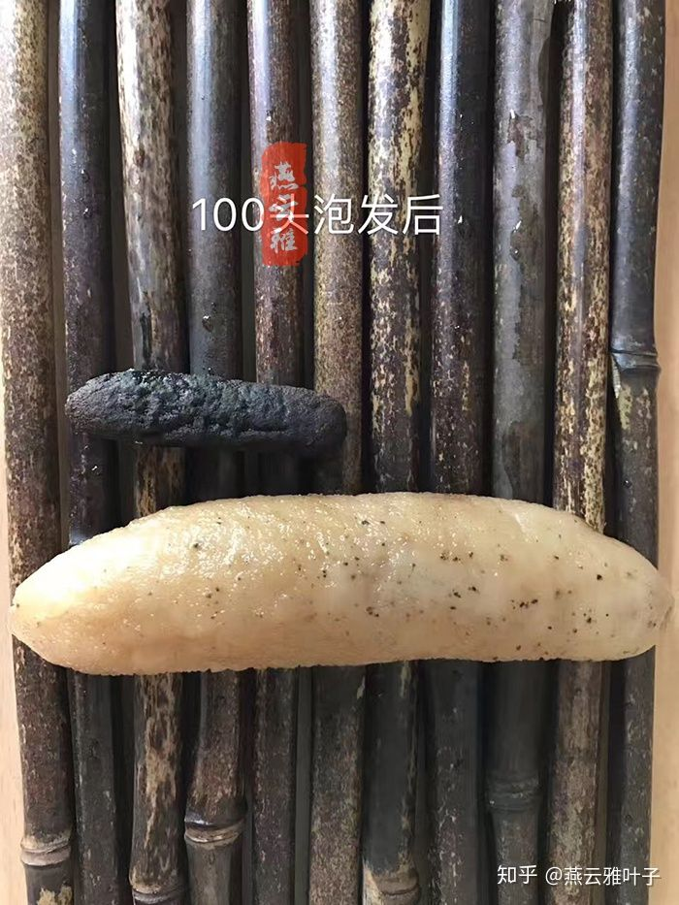

**2.家庭常用经典泡法——常规泡**

将干海参放入不带任何油的锅内，以不锈钢锅、陶瓷煲等深的锅为好，用水浸泡12—24小时。有的海参较好，往往要浸泡36－48小时。

将回软的海参开腹去掉筋、内膜及沙嘴，并洗净肚子里的泥沙。注意不要剪到头。筋和内膜不去掉，海参会涨发不透，影响成品大小，不利于吸收。

将洗净的海参放入不带油的冷水锅内上灶大火煮开，小火保持20分钟后，此间不要开锅盖。

自然冷却后，在水面上铺一层冰块，约占整个水及海参体积的三分之一，室温放置12小时以上。

时间到后，按照3，4步骤再煮一次。这时应该发好了，如果发的好，大小是平时的长度1-1、5倍，宽度2-3倍。将已涨发好的海参入冷冻箱中单冻后密封冷冻储藏，食用时取出用凉水涣透即可（切莫用热水 ，否则海参会缩小。如不用于烹饪而直接服用滋补，则用凉水涣透后可以再用温水泡热直接食用）。 注意，每次发海参不要超过半个月的食用量，否则，海参过久冷冻保存会使水分凝华，呈蚕茧状，即使再次浸泡也食之无味。

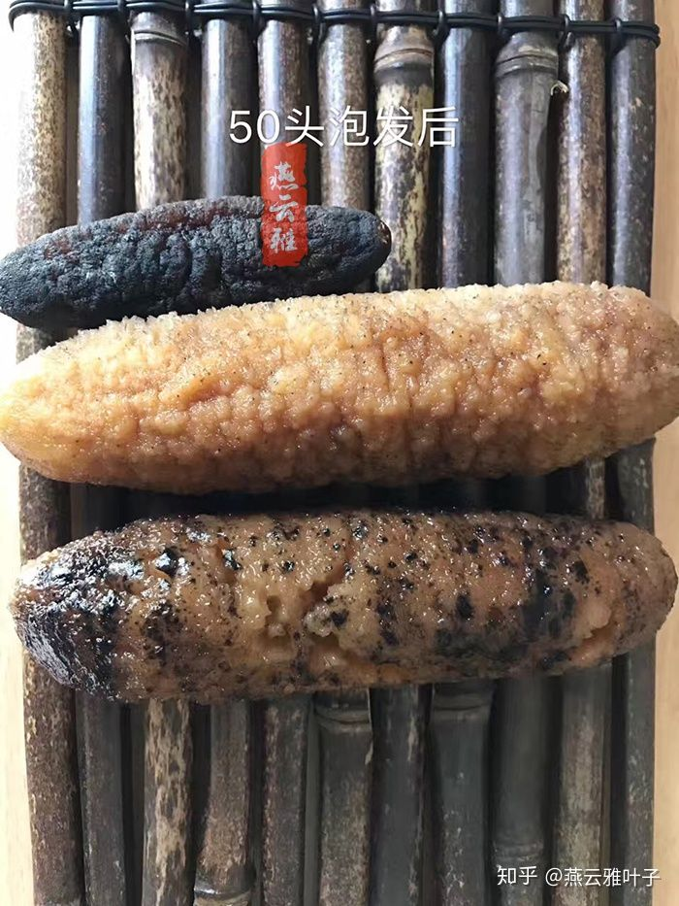

**3.时间最短泡发海参——热水泡**

平时一般用热水泡发海参，比较快。先用热水将海参泡24小时（可直接随冷水装入锅内煮开，再加盖焖泡4-5小时），再从腹下开口取出内脏，然后换上新水，上火煮50分钟左右，用原汤泡起来，过24小时后即可。

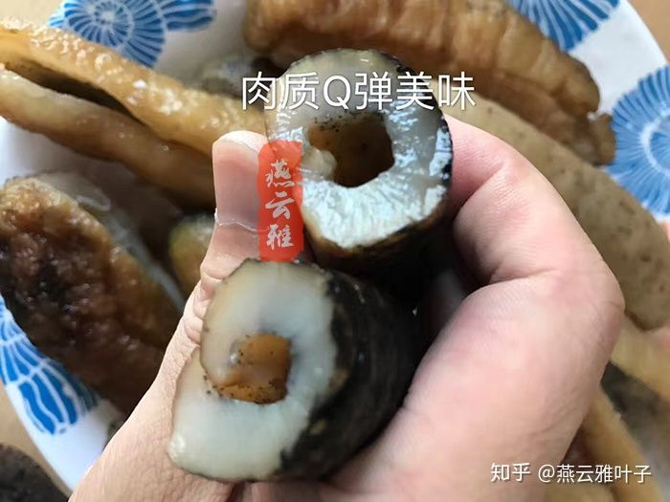

**4.口感最佳的泡发方法——温水泡**

自己发泡干海参，应先将干海参在炉火上略微烘烤，再以温水浸泡一夜，如此有助于让外皮干燥的石灰脱落。次日再用软刷轻轻刷净表皮，并以清水煮半小时，然后熄火浸泡。每天煮每天泡，反覆5至7 天，直到海参柔软、涨大再取出，虽然手续繁琐，但过程中未含添加物，不仅安全、卫生，且久煮不烂，比现买的好吃。

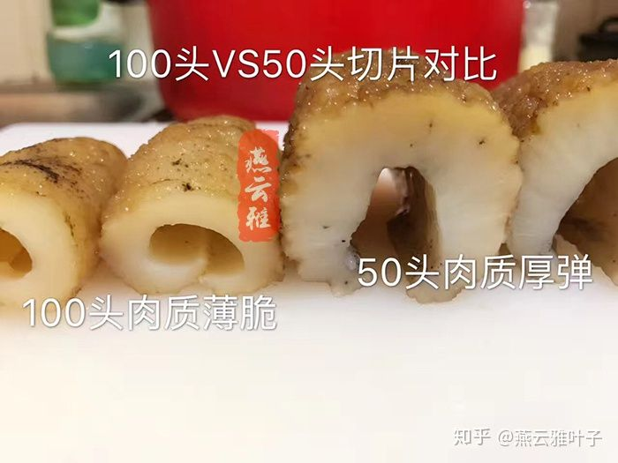

**5.泡海参之简易法——冷水泡**

将海参浸入清水内，约3天即泡发；取出剖腹去肠杂、腹膜，然后再换清水浸泡，待泡软后即可加工食用。此法在热天要多换几次水，并经常注意是否已变软。

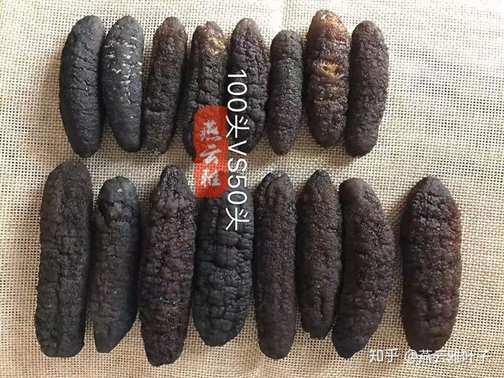

燕云雅野生海参全部进口于印尼，有需要的朋友可以添加叶掌柜的微信号：tangnq918，南京燕云雅，让你遇见更好的自己，陪伴、温暖、幸福的时光！如果想了解海参的鉴别及养生知识，也可以加燕云雅微信公众号：燕云雅健康在线，有更多活动惊喜哦。